Karađoz-begova medresa Mostar

Revitalizacija sjevernog područja USRC „Midhat hujdur hujka“: od zapuštenog prostora do ekološke zone
- Ekološka inicijativa Gradu Mostaru u okviru programa „EkoLogično“ Udruženja Dignitet-

Mostar, april, 2026.g.

- Područje USRC predstavlja veoma važan dio Grada Mostara.
- U njemu su smješteni: Univerzitet "Džemal Bijedić" u Mostaru, 5 srednjih škola, jedna osnovna škola, Specijalna jedinica policije Ministarstva unutrašnjih poslova Hercegovačko-neretvanskog kantona, Profesionalna vatrogasna jedinica, sportski klubovi i udruženja građana i td...
- Trenutni problem na ovom području jeste neadekvatno odlaganje komunalnog i kabastog otpada.
- Cilj ove inicijative jeste predlaganje konkretnih ekoloških mjera za sanaciju i održavanje prostora.

- NA MJESTIMA OZNAČENIM CRVENOM BOJOM NALAZE SE ILEGALNO NASELJENE PORODICE
- NA MJESTIMA OZNAČENIM ZELENOM BOJOM NALAZE SE DEPONIJE SMEĆA, ZAJEDNO SA BILJKAMA KOJE SU SAMONIKLE I NISU PLANSKI SAĐENE
- NA MJESTIMA OZNAČENIM CRNOM BOJOM NALAZE SE ILEGALNA ODLAGALIŠTA GRAĐEVINSKOG OTPADA
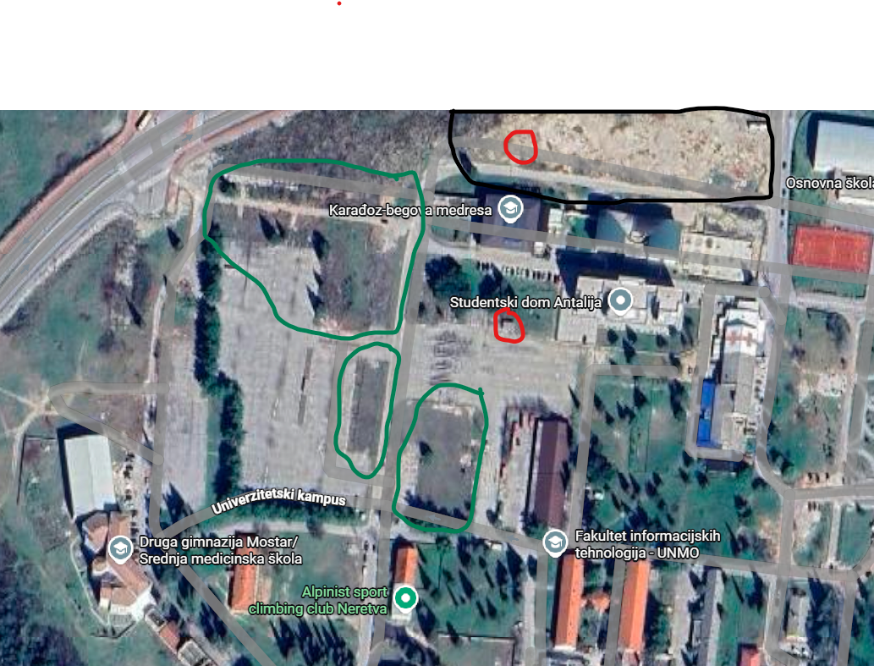

Fotografije trenutnog stanja
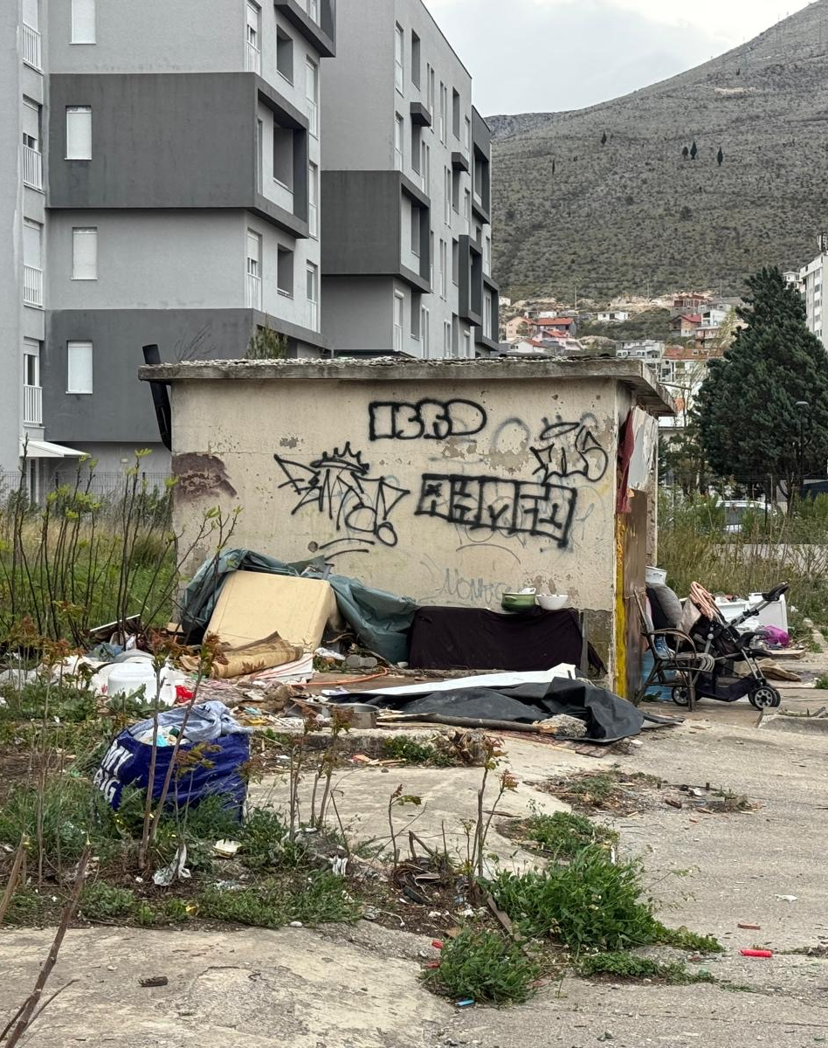

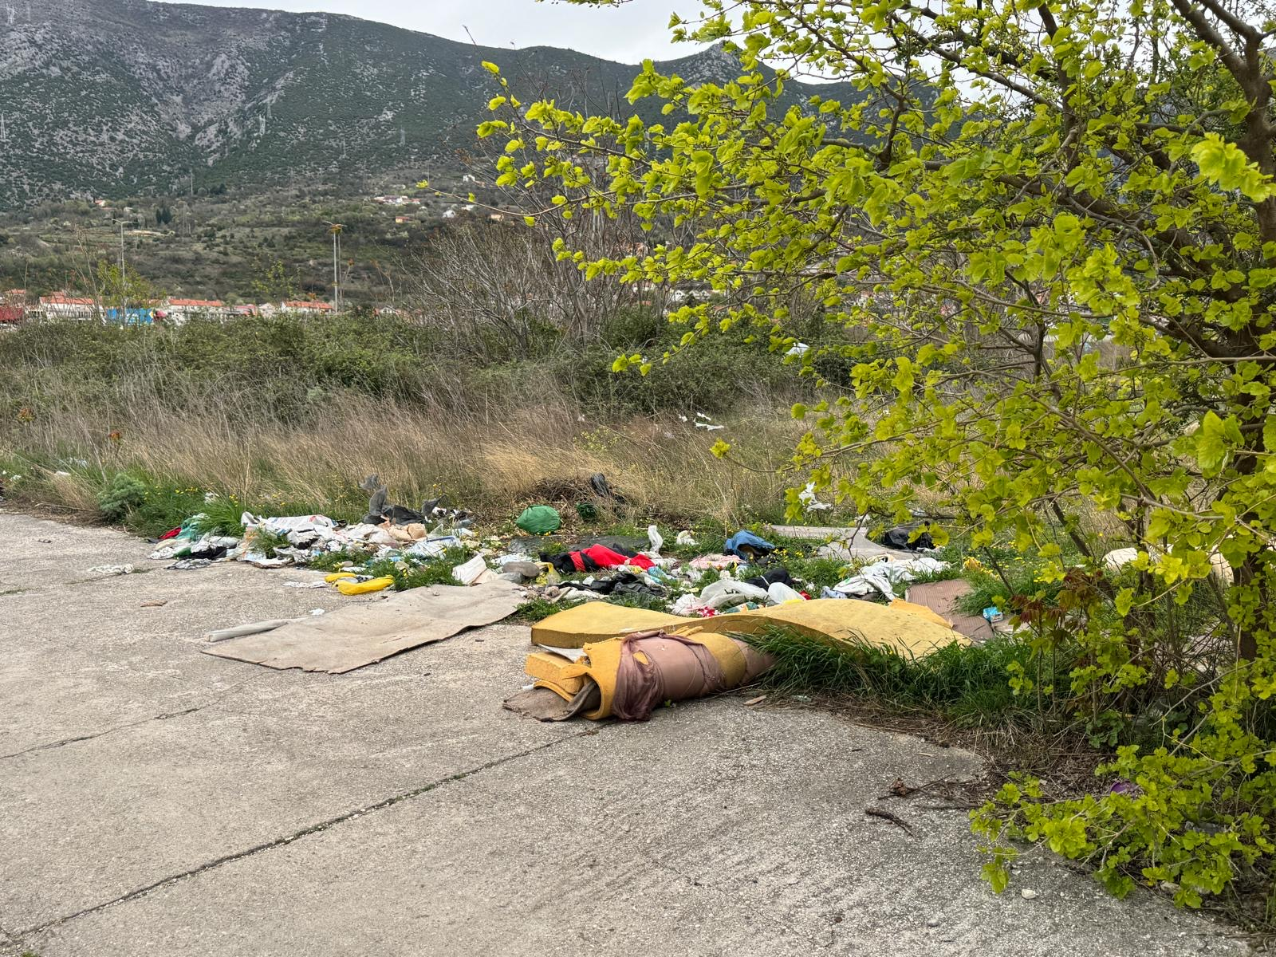

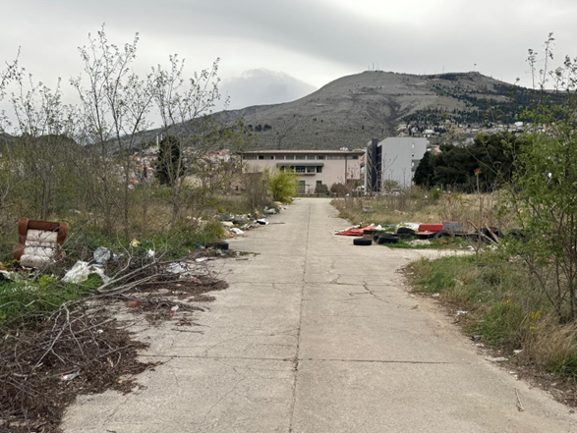
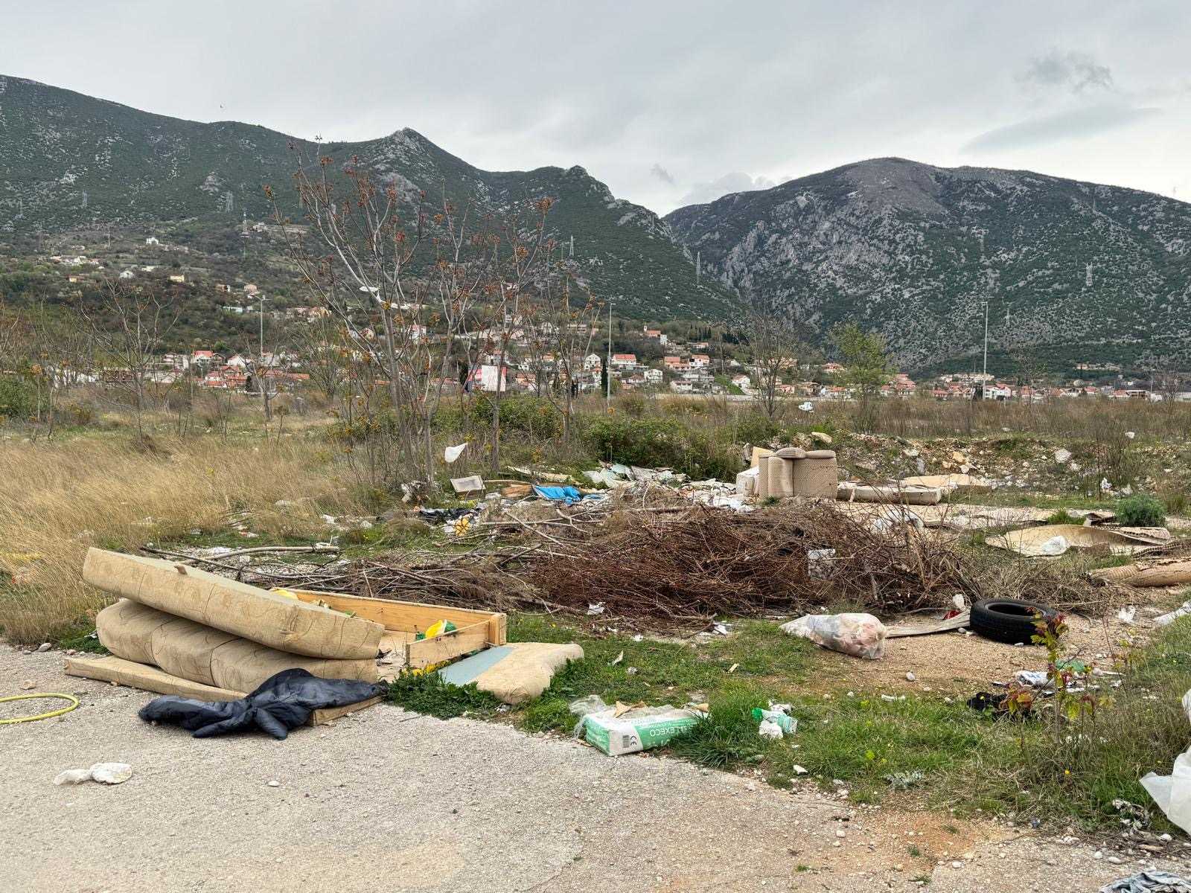

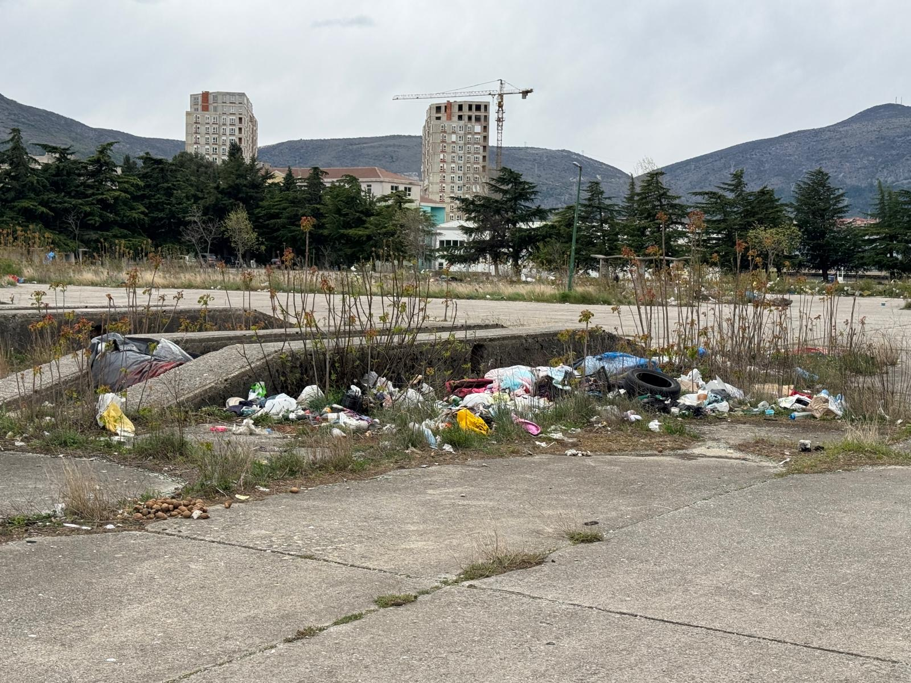

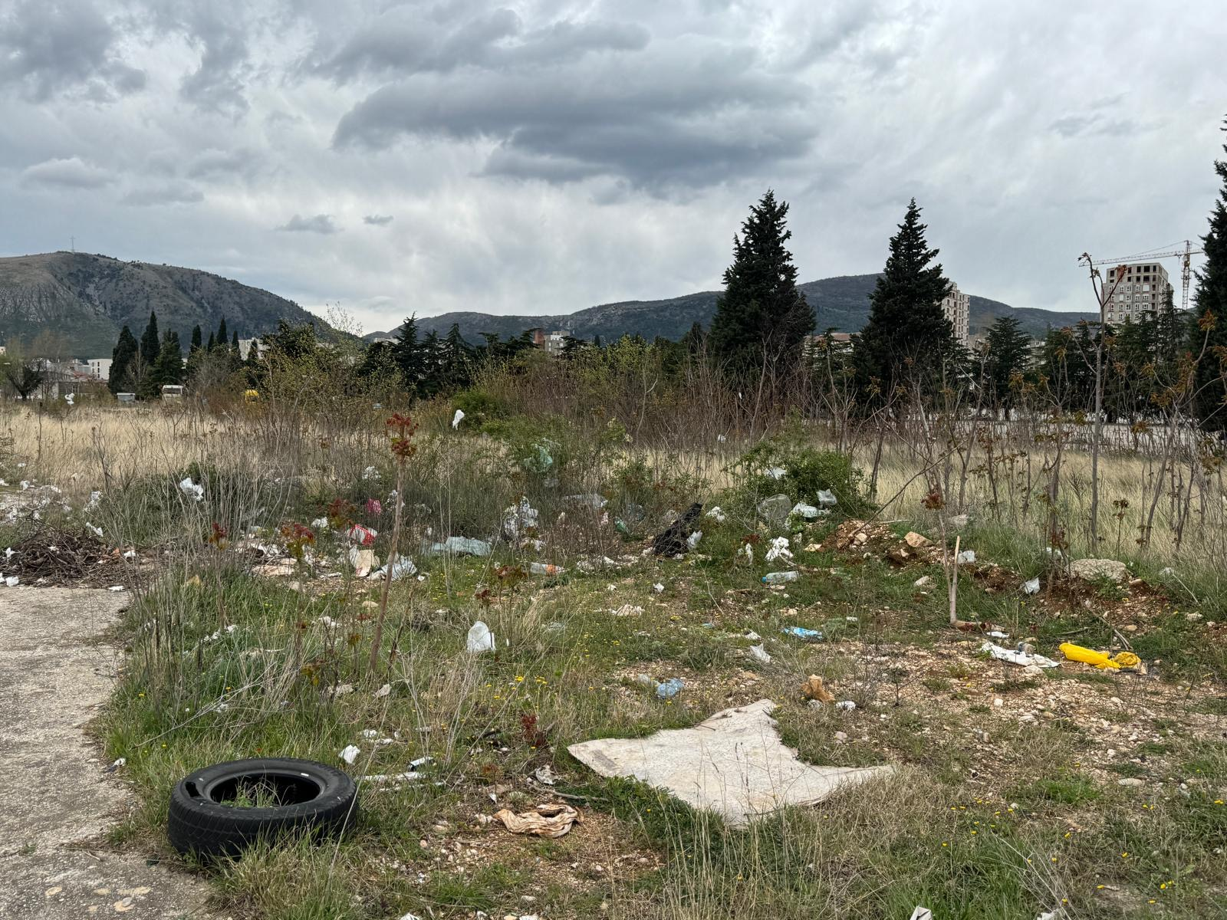

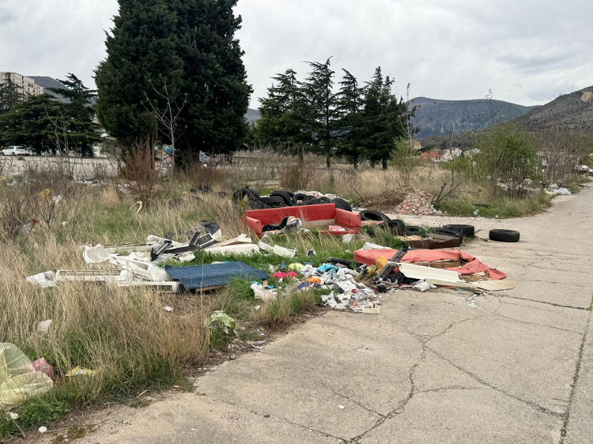

kako i Zašto je došlo do ovoga?

- Nedostatak infrastrukture za odlaganje otpada
- Nedostatak odgovarajućeg mjesta za odlaganje kabastog otpada
- Nedovoljna kontrola i nedostatak sankcija za neodgovorne pojedince
4. Prirodna degradacija: širenje korova i invazivnih biljnih vrsta zbog neredovnog održavanja

Inicijativa

Infrastruktura i nadzor

- Postavljanje dovoljnog broja kanti za smeće i velikih kontejnera namijenjenih isključivo kabastom otpadu
- Postavljanje informativnih tabli uz jasno istaknute kazne
- Povećanje komunalnog nadzora
- Zaštita i obnova prostora:sadnja drveća, uređenje javnik površina, postavljanje zaštite protiv ponovnog odlaganja otpada

Čist Kampus čist Grad!
- Ispitivanje terena i identifikacija deponija
- Saradnja sa lokalnim vlastima i ekološkim organizacijama kako bi se osigurao pravni osnov za uklanjanje deponija
- Volonterske akcije čišćenja – uklanjane rastinja i invazivnog grmlja
- Saradnja sa nadležnim institucijama za kontinuirano praćenje stanja

Predlagač inicijative: Karađoz-begova medresa Mostar
Direktor:
mr.Suad Mujakić

